作业内容：指定csv文件的隐私求交

# 实验平台介绍

secretnote版本：

secretflow/secretnote:1.5.0-amd64

wsl发行版信息：ubuntu 22.04

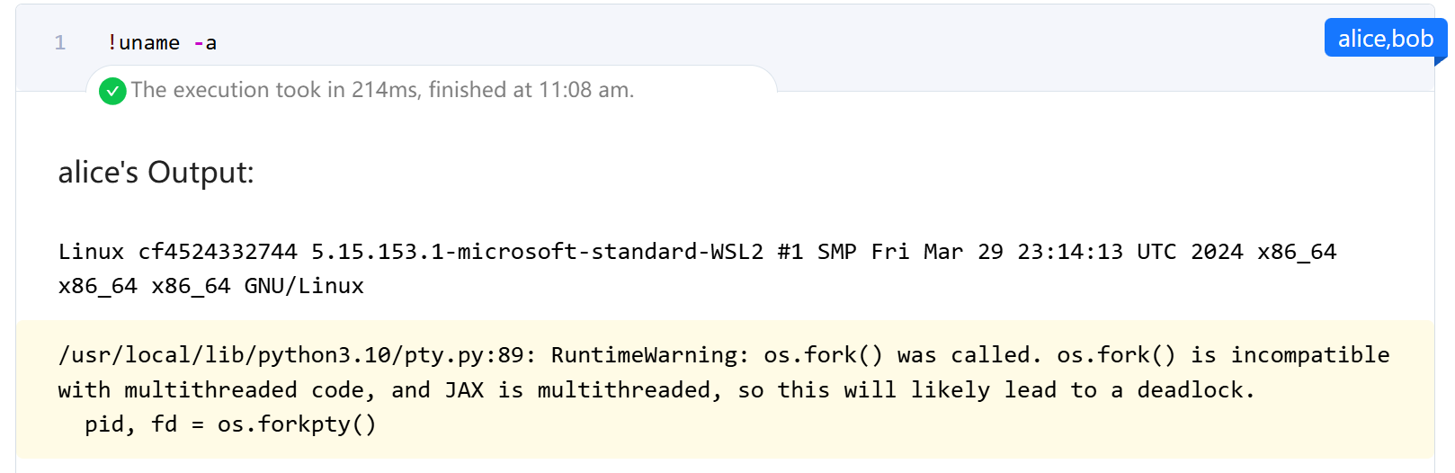

CPU信息：

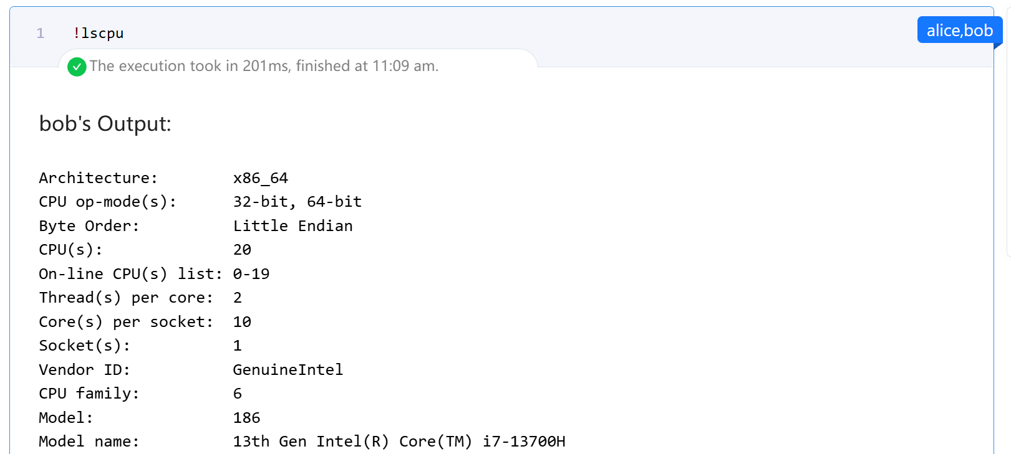

# 代码流程

1. 启动sf集群和spu设备
2. 设置spu.psi()的相关参数
3. 调用spu.psi()并且查看调用结果

# 代码结果

提交的文件中设置broadcast_result为false，这样bob没有获取任何结果，交集数量为-1：

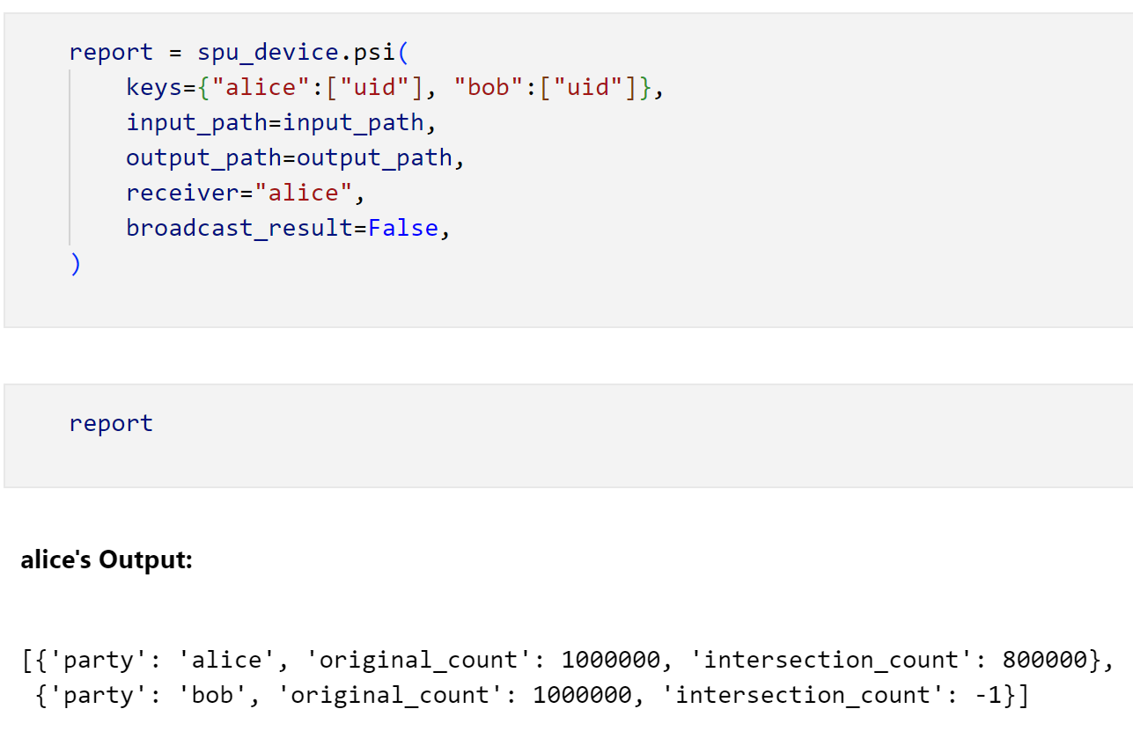

如果把broadcast_result设定为true，会得到下面的结果：

